GE Mapress Kupfer Anschlusswinkel (Gas)

Geberit

Eigenschaften

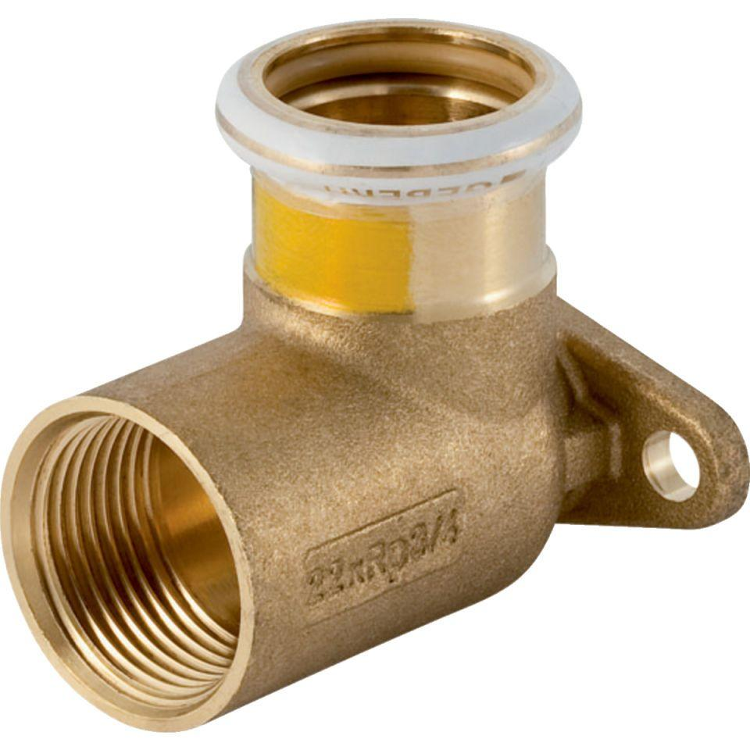

Werkstoff

Kupfer